[学术诚信风波！广西医科大学赵永祥/卢小玲论文图像问题引关注，作者已申请更正](https://mp.weixin.qq.com/s?__biz=Mzk3NTEwMTE3OA==&mid=2247486067&idx=1&sn=5aa63ed7d0d5c5bcadd4231ed1021a91)

[学术荟萃](javascript:void(0);)2025-04-20 01:46:00山东

**Part.1**



**论文简介**

**标题：Fusions of Tumor-derived Endothelial Cells with Dendritic Cells Induces Antitumor Immunity**

**日期：**2017年4月24日

**单位与作者：**广西医科大学 Yingying Huang、Qiqi Mao、Jian He、 Xiaoling Lu(通讯作者 音译 卢小玲)、 Yongxiang Zhao(通讯作者 音译 赵永祥)

**期刊：*Scientific Reports***

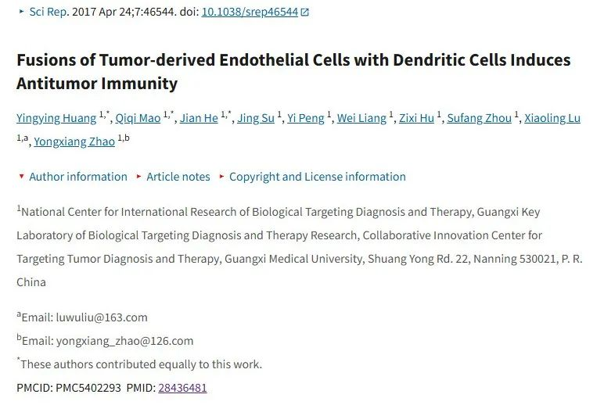

**Part.2**



**图像重复问题**

**#1 图1意外重叠。**

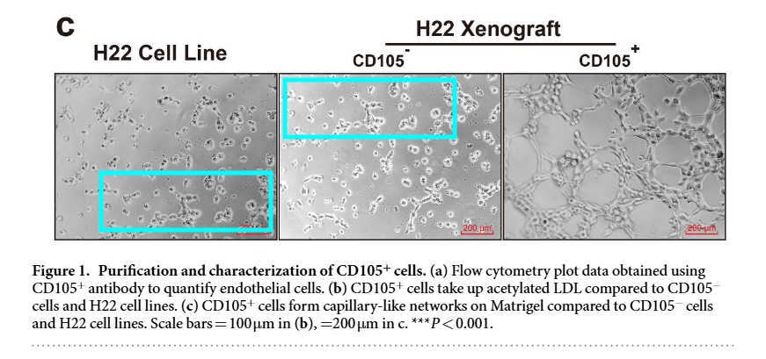

**#2 图4意外重叠。**

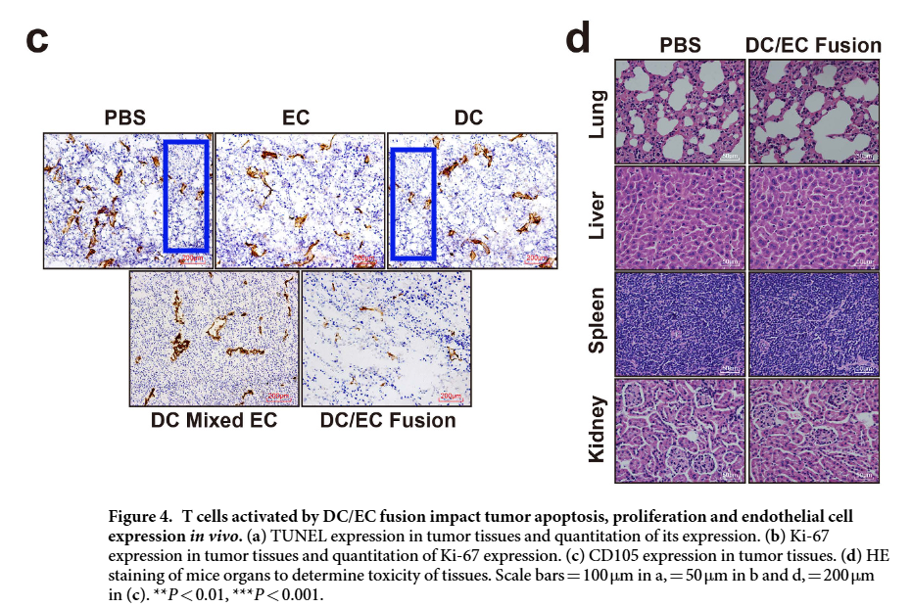

**Part.3**



**作者回应**

**作者 Yongxiang Zhao 回应**：在发现这条信息之前，我们的团队已经通过内部的 “回溯审查 ”管理机制和抄袭检测软件发现了这个问题。因此，我们在 2024 年底主动联系了期刊编辑部，并提交了更正请求。目前，更正工作正在进行中。再次感谢您的支持和帮助。如有其他问题，请随时联系我们。

**基金支持：**

* 国家自然科学基金（81572994，81460432）
* 广西自然科学基金（2015GXNSFDA139017）
* 广西科学技术研究与技术开发项目（15104001-7）
* 广西自然科学基金创新研究团队项目（2015GXNSFFA139001）
* 广西教育厅高校科学研究项目（YB2014057）

**参考信息：**

https://pubpeer.com/publications/D3B85F58BB854356480AE94751C490#2

https://pmc.ncbi.nlm.nih.gov/articles/PMC5402293/